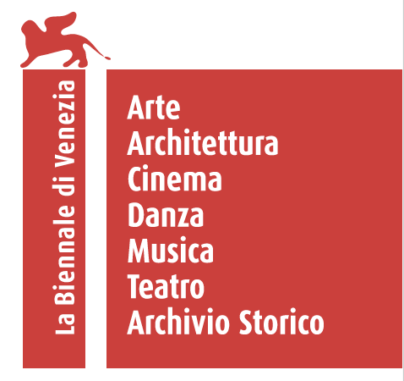Министарство културе и

Музеј примењене уметности

у сарадњи са

Удружењем архитеката Србије –

Репрезентативним удружењем у култури

**П Р И Ј А В А**

**на Конкурс за идејно решење пројекта**

**који ће представљати Републику Србију на 19. Међународној изложби архитектуре Бијенала у Венецији (La Biennale di Venezia) 2025. године**

**01. Име и презиме одговорног представника тима:**

Адреса (одговорног представника тима)

Улица:

Град:

Поштански број:

Држава:

Контакт телефон:

Контакт E-mail адреса:

**02. Имена и презимена осталих учесника са потписом којим потврђују своју сагласност да је особа наведена под тачком 01. њихов представник, односно да је одговорни представник тима :**

**03. Назив предлога концепта изложбе (може и радни назив):**

**04. У прилогу се налази:**

- Елаборат идејног решења изложбе (текстуални и графички прилози) - свеска (8 примерака).

**05. Клаузула о ауторским правима**

**Одговорно изјављујем да је конкурсни рад који подносим оригинално ауторско дело:**

**1. ауторског тима чији сам овлашћени представник**

**2. чији сам искључиви аутор и власник**

**(**заокружити понуђену опцију)

Датум:

Име и презиме одговорног представника тима са потписом: